### **MACROPROCESO: GESTIÓN DE PROYECTOS**

El presente macroproceso muestra los procesos necesarios para la realización de proyectos en el movimiento Fe y Alegría Perú. El objetivo de estos proyectos es mejorar la calidad educativa que brindan los centros educativos y para ello se obtienen recursos de fuentes externas por medio de concursos y donaciones. Los proyectos que se ejecutan, pueden ir desde construcciones hasta compra de nuevas maquinarias, incluyendo la implementación de nuevas formas de educación para lograr llegar a más alumnos.

| **MACROPROCESO “Gestión de Proyectos”** | | | |
| --- | --- | --- | --- |
| **PROPÓSITO** | El siguiente macroproceso tiene como propósito el cumplimiento del siguiente objetivo:  **OSE 1:** Impulsar una gestión dinámica, participativa y descentralizada que promueva el compromiso de las instituciones educativas con el proceso de regionalización del país, desde la propuesta educativa de FYA. | | |
| **RESPONSABLE** | Jefe del Departamento de Proyectos | **BASE LEGAL** | No Aplica |
| **ACTORES DEL PROCESO** | * ONG Aliada * Empresa Auditora * Departamento de Imagen Institucional * Departamento de Proyectos * Departamento de Administración * Área de Educación Técnica | | |
| **CLIENTES INTERNOS** | No Aplica | **CLIENTES EXTERNOS** | Centros Educativos Fe y Alegría Perú |
| **ALCANCE** | El alcance del presente proceso se encuentra en torno a las actividades que se realizan para la realización de proyectos, este no contempla la inversión de dinero, tan solo el planeamiento y la ejecución del mismo por medio del área ejecutora designada. Los recursos para la realización de estos proyectos se obtienen de concursos y donaciones.  Los procesos que se encuentran de color morado, son realizados por otras organizaciones ajenas a la Oficina Central Fe y Alegría Perú y se encuentran fuera del alcance de este macro proceso; mientras que, los procesos que se encuentran de color azul, son proceso que pertenecen a otros macroprocesos. | | |
| **PROCEDIMIENTO** | 1. El proceso se inicia con la participación en concursos, que consisten en la captación de recursos para la elaboración de los proyectos, ya sea por medio de concursos en los cuales se participa con ayuda de las ONG Aliadas en otros países o las donaciones de empresas privadas peruanas que son captadas por el Departamento de Donaciones e Imagen Institucional. 2. Con los recursos que se han logrado captar, se procede a la ejecución de los proyectos aprobados por las financieras de los concursos y las empresas privadas. En este tema, el área de Departamento de Proyectos solo realiza un rol de seguimiento, debido a que la ejecución del mismo se encuentra ligada al área ejecutora relacionada. Al decir “áreas ejecutoras” nos referimos a áreas como: Departamento de Formación, Educación Técnica, Pastoral y Educación en Valores, IRFA, entre otras. Este proceso concluye cuando se encuentra en uso el proyecto implementado. 3. Finalmente, en cualquier momento se puede llevar a cabo una auditoría de proyectos, en la cual alguna financiera que haya cubierto algún proyecto anteriormente, tiene la potestad de exigir una auditoría sobre dicho proyecto, para asegurar la buena aplicación de los recursos brindados. | | |
| **PROCESOS RELACIONADOS** | 1. Canalizar Donaciones 2. Planificar Actividades del Departamento de Proyectos 3. Recopilar Requerimientos Institucionales 4. Realizar Inventario de Talleres de Educación Técnica | | |

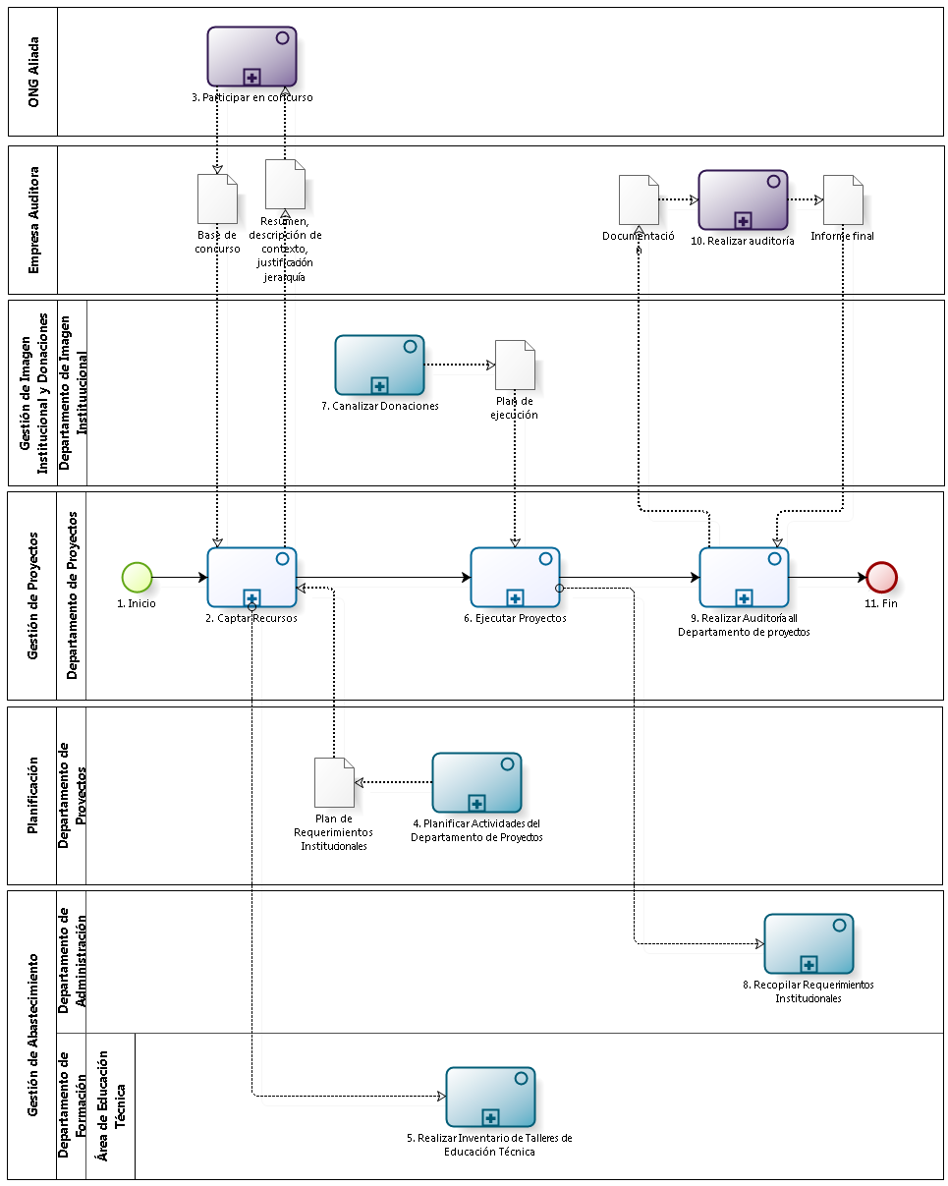

| **N°** | **ENTRADA** | **ACTIVIDAD** | **SALIDA** | **DESCRIPCIÓN** | **RESPONSABLE** | **TIPO ACTIVIDAD** | **MACROPROCESO** |
| --- | --- | --- | --- | --- | --- | --- | --- |
| **1** |  | Inicio | * Notificación enviada * No faltan actividades | El macroproceso inicia con la necesidad de captar recursos económicos, para lo cual participan en concursos de fondos para poder financiar los diferentes proyectos. | Departamento de Proyectos | Manual | Gestión de Proyectos |
| **2** | * Notificación enviada * Actividades Completas * Base de concurso * Plan de Requerimientos institucionales | Captar Recursos | * Resumen * Descripción de contexto * Justificación * Jerarquía * Proyecto Participante * Necesidades no cubiertas enviadas | Luego de la elaboración del Plan Operativo Anual del Departamento de Proyectos se encuentra concluido, dado que no faltan actividades o se están haciendo agregaciones de actividades a este Plan Operativo Anual por medio de notificaciones, se procede a realizar la captación recursos económicos para la elaboración de proyectos, esta captación se realiza mediante la participación en concursos de fondos para proyectos educativos de países extranjeros, a los cuales accede el movimiento Fe y Alegría Perú por medio de una ONG Aliada que los representa en el concurso.  Se recibe las Bases de concurso, por parte de la ONG Aliada, y se envía la documentación del proyecto a realizar (resumen, descripción de contexto, etc.) al proceso “Participar en Concurso” de la ONG Aliada. Asimismo, se recibe del proceso de Planificación del Departamento de Proyectos el Plan de requerimientos institucionales para saber qué requerimientos cubrir y se comunica con el proceso Inventariado de Talleres de Educación Técnica para indicarle las necesidades pendientes que no fueron cubiertas. | Departamento de Proyectos | Manual | Gestión de Proyectos |
| **3** | * Resumen, descripción de contexto, justificación jerarquía | Participar en Concurso | * Base de Concurso | Con la información, referente al proyecto, lista, la ONG Aliada procede a presentar el proyecto en el concurso. | ONG Aliada | Manual | Gestión de Proyectos |
| **4** |  | Planificar Actividades del Departamento de Proyectos | * Plan de Requerimientos Institucionales | El Jefe del Departamento de Proyectos evalúa la cartera de proyectos y sus actividades relacionadas y elabora una primera versión del Plan Operativo Anual del Departamento de Proyectos. Luego, en la reunión de Diciembre se presenta los resultados y la primera versión del Plan Operativo Anual del Departamento de Proyectos para recibir la retroalimentación que les permita elaborar la versión final del Plan Operativo Anual del Departamento de Proyectos.  Durante el desarrollo de este plan operativo anual, el Jefe del Departamento de Proyectos despejara cualquier duda consultando al Jefe del Departamento de Planificación a fin de encontrar una solución.  Asimismo, terminado el Plan Operativo Anual del Departamento de Planificación se procederá a realizar la entrega del mismo al Departamento de Planificación a fin de que sea incluido en el Plan Operativo Anual Institucional. | Departamento de Proyectos | Manual | Planificación |
| **5** | * Necesidades no cubiertas enviadas | Realizar Inventario de Talleres de Educación Técnica |  | El Jefe de Educación Técnica percibe la necesidad de inventariado, a la cual responde con el Cuadro de Necesidades del Departamento de Educación Técnica. Estas necesidades son descubiertas durante los acompañamientos que se realizan en el proceso Acompañamiento de Educación Técnica, en donde se detectan los requerimientos urgentes, y durante los procesos de Inventario que se llevan a cabo en los Centros Educativos, donde se le solicita a los centros el Inventario y ellos responden con el Informe de Inventario y Necesidades. Una vez terminado el proceso de inventariado se verifica que el equipamiento solicitado haya sido entregado y se haya efectuado la capacitación del mismo. | Área de Educación Técnica | Manual | Gestión de Abastecimiento |
| **6** | * Proyecto Participante * Plan de Ejecución | Ejecutar Proyectos | * Proyecto Ejecutado * Cuestionario de Necesidades | En función de que un proyecto se encuentre participante de una donación u proyecto se espera el resultado positivo del concurso o de la donación para proceder a ejecutar el proyecto planeado.  La ejecución de la misma está a cargo del área ejecutora involucrada. Mientras el departamento de Proyectos se encarga de desarrollar un rol de seguimiento del proyecto.  En caso el proyecto a ejecutar venga de una donación, el Plan de Ejecución elaborado en el proceso “Canalizar Donaciones”, procede a ser modificado y utilizado como base de la ejecución del proyecto.  Para la ejecución del proyecto se comunicará al proceso “Recopilar Requerimientos Institucionales”, tanto las necesidades de construcción como las de recursos. | Departamento de Proyectos | Manual | Gestión de Proyectos |
| **7** |  | Canalizar Donaciones | * Plan de Ejecución | El coordinador de donaciones recibe la solicitud de la empresa voluntaria para llevar a cabo sus actividades de responsabilidad social. Para ello, se coordina la fecha de reunión y llegada está se le muestra el Plan de requerimientos institucionales que proviene del proceso Planificación del Departamento de Proyectos. Estos requerimientos son puestos en conocimiento del proceso Voluntariado Empresarial del cual nos envían los requerimientos elegidos para su atención, el colegio elegido y las tareas que desarrollara. En función de toda esta información, se procede a elaborar el Plan de Ejecución que se envía posteriormente a Ejecución de Proyectos del Departamento de Proyectos para ser ejecutado. | Departamento de Imagen Institucional | Manual | Gestión de Imagen Institucional y Donaciones |
| **8** | * Cuestionario de Necesidades | Recopilar Requerimientos Institucionales |  | Cada inicio de año, el Departamento de Administración se encarga de elaborar el Cuestionario de Necesidades y de enviarlo a los Programas Rurales, Instituciones Educativas y Departamentos de la Oficina Central de Fe y Alegría. Estos lo completarán y enviarán al Secretario General o al Administrador para que los evalúe y su posterior consolidación en el Cuadro de Necesidades. | Departamento de Administración | Manual | Gestión de Abastecimiento |
| **9** | * Proyecto Ejecutado * Solicitud de realización de auditoría * Informe Final | Realizar Auditoría al Departamento de Proyectos | * Auditoria entregada a ONG Aliada * Documentación | En caso algún proyecto se encuentre ejecutado, puede llegar una solicitud de auditoría, por parte de la ONG Aliada, al Departamento de proyectos en función a cualquier proyecto realizado anteriormente. Para ello se apoya en el proceso “Realizar Auditoría” por parte de la empresa auditora en el cual se le entregue la documentación del proyecto y a cambio nos entregue el informe final de auditoría. | Departamento de Proyectos | Manual | Gestión de Proyectos |
| **10** | * Documentación | Realizar Auditoría | * Informe Final | Durante la auditoría, la Empresa Auditora se encuentra en constante comunicación con el Departamento de Proyectos, pues le solicita documentación, brinda observaciones y le hace entrega del informe final. | Empresa Auditora | Manual | Gestión de Proyectos |
| **11** | * Auditoria entregada a ONG Aliada | Fin |  | El macroproceso culmina luego de que la empresa auditora termina la realización de la auditoría. | Departamento de Proyectos | Manual | Gestión de Proyectos |